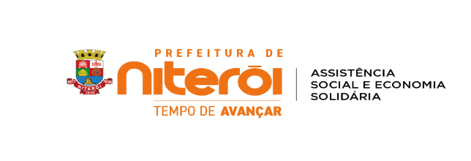

Proc. administrativo n° 9900136405/2025

Considerando as informações, documentos e despachos contidos nos autos do processo em epígrafe, relativo a Contratação de pessoa jurídica para prestação de serviços de dedetização e desratização para prestar serviço de controle de insetos (moscas – mosquitos – baratas- pulgas – carrapatos- ratos e outros) e limpeza e desinfecção de caixa d’água para atender as necessidades da Secretaria Municipal de Assistência Social e Economia Solidária, conforme as especificações constantes no Termo de Referência, o processo foi conduzido conforme os princípios da economicidade e da legalidade, tendo sido realizada ampla pesquisa de preços, com base nas diretrizes do Decreto Municipal nº 176/2025, chegando-se a um valor estimado de contratação de R$ 61.116,50 (sessenta e um mil, cento e dezesseis reais e cinquenta centavos), valor este compatível com o mercado e enquadrado na modalidade de dispensa de licitação, nos termos do art. 75, inciso II da Lei Federal nº 14.133/2021.

Nos termos do art. 75, § 3º da Lei nº 14.133/2021 e do art. 92 do Decreto Municipal nº 14.730/2023, foi promovida a devida divulgação do Aviso de Dispensa de Licitação, por meio do site oficial da Prefeitura e do Diário Oficial, no período de 27 a 30 de maio de 2025, permitindo que interessados apresentassem propostas.

Considerando as propostas apresentadas, a mais vantajosa, no valor de R$ 56.740,00 (cinquenta e seis mil e, setecentos e quarenta reais), foi a da empresa ECOSYSTEM SOLUÇÕES AMBIENTAIS LTDA, (CNPJ nº 29.112.597/0001-48).

Dessa forma, considerando o menor preço, a empresa ECOSYSTEM SOLUÇÕES AMBIENTAIS LTDA foi considerada vencedora do processo. Os valores apresentados encontram-se compatíveis com os praticados no mercado, conforme comprovado no mapa de cotação constante do processo administrativo.